

MIS - Clientes - Personas Jurídicas - Actualizar

DOCUMENTO DE ESPECIFICACIÓN

DE REQUERIMIENTOS (SRS)

Versión 1.0

**BANECUADOR B.P.**

**Control De Versiones**

|  |  |  |  |  |  |
| --- | --- | --- | --- | --- | --- |
| **Versión** | **Fecha** | **Elaborado por** | **Revisado por** | **Aprobado por** | **Fecha de aprobación** |
| 1.0 | RF0001 – Actualizar datos persona jurídica. | | | | |
|  | 13/11/2018 | **Richard Rodríguez**  Analista de Desarrollo | **Rocío Sarango**  Subgerente de Desarrollo (E)  **Hernán Redrován**  Coordinador de Desarrollo  **Jeanneth Palacios**  Analista de Calidad | **Milton Cevallos**  Gerente de Servicios y Canales  **Marjory Paredes**  Usuario Responsable  Asistente de Red de Oficinas |  |
| 1.1 | RF0002 – Impresión Accionistas – Personas Jurídicas | | | | |
|  | 11/01/2019 | **Wilmer Valdiviezo**  Analista de Desarrollo | **Rocío Sarango**  Subgerente de Desarrollo (E)  **Hernán Redrován**  Coordinador de Desarrollo  **Patricio Herrera**  Analista de Calidad | **María Benítez**  Gerente de Servicios y Canales  **Javier Pinos** Usuario Responsable  Asistente de Red de Oficinas |  |
| 1.2 | Modificación: | | | | |
|  |  |  |  |  |  |

**Contenido**

1 Introducción 4

1.1 Descripción. 4

1.2 Propósito. 4

2 Alcance 4

3 Lista de Actores 4

4 Requerimientos Funcionales 5

4.1 Lista de Requerimientos 5

5 Requerimientos Detallados. 5

5.1 RF0001 – Actualizar datos persona jurídica, considerando el Rol de Usuario. 5

5.1.1 Prototipo. 7

5.1.2 Información Adicional (opcional) 7

5.2 RF0002 – Impresión de Formulario de Inicio de Relación Comercial – Personas Jurídicas 8

5.2.1 Prototipo. 9

5.2.2 Información Adicional (opcional) 9

6 Requerimientos No Funcionales 10

6.1 RNF001 – Disponibilidad 10

6.2 RNF002 –Seguridad. 10

7 Acrónimos y Abreviaciones 10

8 Anexos 10

# Introducción

## Descripción.

En el presente documento se definen y se describen de manera precisa las características, capacidades y atributos verificables y observables del entregable de software y documentación para la Especificación de Requerimientos que se generan sobre el Mantenimiento de la Funcionalidad **Actualizar datos persona jurídica**, que permite Actualizar los datos de una Cliente (Persona Jurídica) en el Módulo MIS (Clientes).

El documento describe el contexto de la aplicación y otras consideraciones que pueden impactar el diseño e implementación del software. No se incluyen planes de cómo o cuándo se cumplirán los requerimientos, tampoco se especifican herramientas ni metodologías que se utilizarán dado que forman parte de otros documentos.

## Propósito.

El propósito de este documento es definir los requerimientos específicos de la funcionalidad **Actualizar datos persona jurídica**, que permite Actualizar los datos de un Cliente (Persona Jurídica) en el Módulo MIS (Clientes), y detallar las especificaciones para las características, capacidades, atributos críticos y principales elementos del sistema propuesto. Este documento debe ser leído por los encargados de la Dirección de Tecnología, así como puede ser leído por los promotores del proyecto, con el propósito de evaluar los beneficios y viabilidad de la aplicación propuesta.

Este documento define también una base para la estimación del tiempo y esfuerzo necesarios para construirla, probarla, desplegarla y mantenerla. Este documento no describe cómo, cuándo o dónde se realizaran estas actividades o quien las realizará, lo cual forma parte de los documentos de la gestión del proyecto.

# Alcance

Permitir la correcta ejecución de la funcionalidad **Actualizar datos persona jurídica**, la cual actualiza los datos de un Cliente (Persona Jurídica) en el Módulo MIS (Clientes), registrando una transacción de servicio por cada tipo de actualización realizada. Los controles contenidos en la pantalla de la funcionalidad (botones, campos de texto, campos de texto con máscara, etiquetas, combos, etc.), deberán habilitarse o deshabilitarse dependiendo del Rol del usuario que esté utilizando la funcionalidad, esta característica la define el negocio y su desarrollo/mantenimiento se encuentran respaldados por la documentación de la Solicitud/Orden de Cambio, que han sido creados para el efecto.

Todas las mejoras serán implementadas siguiendo las mejores prácticas de análisis, diseño, desarrollo, gestión y calidad de software.

# Lista de Actores

| **Nombre** | **Descripción** |
| --- | --- |
| Usuario Funcional – Ejecutor | Personas en el BEC responsables de realizar la actualización de datos de un Cliente (Persona Jurídica) en el módulo de Clientes (MIS). |
| Usuario – Persona Natural | Persona física, no necesariamente Cliente del BEC, encargado de proporcionar los datos que van a ser actualizados en el registro de la Persona Jurídica que es Cliente del BEC, al Usuario Funcional. |
| COBIS | Core Bancario de la Institución.  Módulo: MIS – Clientes. |
| Especialista De desarrollo | Persona del área de desarrollo encargada del mantenimiento de los programas del Core Bancario COBIS. |

# Requerimientos Funcionales

## Lista de Requerimientos

Cada requerimiento tiene un identificador único. Estos códigos deben ser usados en la documentación y en el código para la trazabilidad.

| **Código** | **Nombre del Requerimiento** | **Prioridad** | **Descripción** |
| --- | --- | --- | --- |
| RF0001 | Actualizar datos persona jurídica, por Rol de Usuario. | Alta | Permitir la correcta actualización de los datos de un Cliente (Persona Jurídica) en el Módulo MIS (Clientes). Los campos que podrán ser actualizados deberán habilitarse o deshabilitarse de acuerdo al Rol de usuario que esté utilizando la funcionalidad. |
| RF0002 | Impresión Accionistas – Personas Jurídicas | Media | Permitir la impresión del Formulario Personas Jurídicas de Inicio de Relación Comercial. En la sección 5 de este formulario se deben visualizar todos los Accionistas que pertenecen a una Empresa/Institución. |

# Requerimientos Detallados.

## RF0001 – Actualizar datos persona jurídica, considerando el Rol de Usuario.

| **RF0001 – Actualizar datos persona jurídica, por Rol de Usuario.** | |
| --- | --- |
| **Breve Descripción** | La funcionalidad debe permitir la correcta actualización de los datos de una Cliente (Persona Jurídica) en el Módulo MIS (Clientes). Los campos que podrán ser actualizados deberán habilitarse o deshabilitarse de acuerdo al Rol de usuario que esté utilizando la funcionalidad. |
| **Actores** | Usuario Funcional - Ejecutor.  Usuario - Persona Natural.  Core Bancario. |
| **Reglas de Negocio** | 1. La actualización de datos de un Cliente - Persona Jurídica, se debe realizar teniendo una interacción ente el Usuario Funcional - Ejecutor y el Usuario - Persona Natural.  2. Para la actualización de datos del Cliente - Persona Jurídica, el Usuario - Persona Natural debe justificar el cambio con la presentación de la Documentación necesaria que valide el cambio. |
| **Flujo Principal de Eventos** | 1. El Usuario - Persona Natural, se acerca a una Oficina del BEC y toma el turno respectivo para ser atendido por un Usuario Funcional - Ejecutor; este paso puede ser reemplazado con la llamada telefónica del Usuario Funcional – Ejecutor a un Usuario - Persona Natural que represente al Cliente - Persona Jurídica, en ambos casos la relación entre los dos actores deberá ser con la finalidad de actualizar datos, aquí se garantiza el cumplimiento de la primera Regla del Negocio.  2. Usuario Funcional - Ejecutor ingresa al módulo **MIS (Clientes)**.  3. El Sistema carga las transacciones autorizadas que se encuentran atadas al Rol que está utilizando el Usuario Funcional - Ejecutor, de acuerdo al Rol con el que esté accediendo. Esto permite habilitar o deshabilitar menús.  4. El Usuario Funcional - Ejecutor accede a la opción **Actualizar**, que se encuentra en el menú **Clientes / Personas Jurídicas /**.  5. El Sistema muestra la pantalla **Búsqueda de Clientes**.  6. El Usuario Funcional - Ejecutor, digita los datos en los filtros de búsqueda de la pantalla **Búsqueda de Clientes**, conforme la información que proporcione el Usuario - Persona Natural.  7. El Usuario Funcional - Ejecutor busca el registro del Cliente - Persona Jurídica, a quien va a realizar la actualización, para ello hace click en el botón **Buscar**, de la pantalla del paso anterior.  8. El Sistema muestra, en la pantalla **Búsqueda de Clientes,** el(los) registro(s) encontrado(s) de acuerdo a los filtros que ingreso el Usuario Funcional - Ejecutor, en el paso 6.  9. El Usuario Funcional – Ejecutor selecciona el registro que corresponda al Cliente - Persona Jurídica, a quien va a realizar la actualización de datos, para ello hace doble click sobre el registro elegido de los que se mostró en la pantalla **Búsqueda de Clientes** en el paso 8.  10. El Sistema busca la información correspondiente al Cliente - Persona Jurídica seleccionado en el Paso 9 y lo presenta en la Pantalla **Datos Generales de la Empresa / Institución [Actualización]**, que corresponde a la funcionalidad **Actualizar datos persona jurídica**.  11. El Sistema oculta/muestra y deshabilita/habilita los controles (botones, campos de texto, combos, etc.), de la pantalla, **Datos Generales de la Empresa / Institución [Actualización]**, conforme se encuentre definido en las Transacciones de la Funcionalidad atada al Rol con el cual haya accedido el Usuario Funcional - Ejecutor.  12. El Usuario Funcional - Ejecutor, actualiza la información inherente al cambio que requiere el Cliente - Persona Jurídica.  12.1. Si la actualización va a realizarse en información como Dirección, Casillas Postales, Legal, Sociedad de Hecho, Balance, Logotipo, Propiedad, Firmas, Referencias Económicas, Datos Adicionales, el Usuario Funcional - Ejecutor, deberá utilizar los botones ubicados en la parte derecha de la pantalla.  13. El Usuario Funcional - Ejecutor, realiza la actualización utilizando el botón **Transmitir**, en la pantalla **Datos Generales de la Empresa / Institución [Actualización]**  14. El Sistema guarda la información actualizada en las tablas y bases de datos correspondientes, registrando también una transacción de servicio por cada actualización.  15. El Caso de Uso finaliza. |
| **Flujos Alternativos** | N/A |
| **Flujos de Excepción** | Excepción: Información Obligatoria no registrada.  13.1. El sistema no guarda la información y muestra un mensaje de error indicando la información obligatoria que no está siendo registrada. |
| **Subflujos** | N/A |
| **Precondiciones** | El Usuario Funcional - Ejecutor debe tener un login activo.  El Usuario Funcional - Ejecutor debe tener asignado un Rol que tenga asignada la Funcionalidad **CL_UPCOMPANI** o **CL_UPCOMPAN** (Actualizar datos persona jurídica ). |
| **Postcondiciones** | La correcta actualización de los datos del Cliente (Persona Jurídica). |
| **Requerimientos No Funcionales** | RNF001, RNF002 |
| **Interfaz con otras Aplicaciones** | N/A |
| **Riesgo** | Criticidad para el negocio:  (1) Impacto al negocio por falla en este requerimiento: Normativo, financiera.  (2) Frecuencia de Uso: Diaria.  Probabilidad de ocurrencia de la falla:  (1) Tipo de cambio: funcionalidad fue cambiada recientemente  (2) Madurez de la aplicación: madura. |

## Prototipo.

N/A

## Información Adicional (opcional)

N/A

## RF0002 – Impresión de Formulario de Inicio de Relación Comercial – Personas Jurídicas

| **RF0002 – Impresión de Formulario de Inicio de Relación Comercial – Personas Jurídicas** | |
| --- | --- |
| **Breve Descripción** | La funcionalidad debe permitir la impresión del Formulario Personas Jurídicas de Inicio de Relación Comercial. En este formulario se tienen las siguientes secciones:   * Datos de la Empresa/Institución * Dirección de la Empresa * Situación Económica de la Empresa/Institución * Representante legal de la Empresa * Accionistas: se deben visualizar todos los Accionistas que pertenecen a una Empresa/Institución. * Declaración de origen lícito de recursos. |
| **Actores** | Usuario Funcional – Ejecutor (Rol 15)  Core Bancario. |
| **Reglas de Negocio** | 1. Se debe visualizar todos los accionistas (activos) que pertenecen a la Empresa o Institución. |
| **Flujo Principal de Eventos** | 1. Usuario Funcional - Ejecutor ingresa al módulo **MIS (Clientes)**. 1.1 El sistema muestra las opciones de menú de Clientes.  2. Usuario Funcional - Escoge la opción Personas Jurídicas/Apertura.  2.1 El sistema muestra la información para el registro de una persona jurídica.  3. Usuario Funcional – Escoge la opción “Imprimir” del menú de la sección derecha de la pantalla.  4. El sistema genera el reporte “Personas Jurídicas Solicitud de Inicio de Relación Comercial (Ingreso Datos)”.  5. El Caso de Uso finaliza. |
| **Flujos Alternativos** | Escoge la opción Actualizar.  2.1. Usuario Funcional – Escoge la opción Actualizar  2.2. El caso de uso continúa en el paso 3. |
| **Flujos de Excepción** | N/A |
| **Subflujos** | N/A |
| **Precondiciones** | N/A |
| **Postcondiciones** | N/A |
| **Requerimientos No Funcionales** | RNF001, RNF002 |
| **Interfaz con otras Aplicaciones** | N/A |
| **Riesgo** | Criticidad para el negocio:  (1) Impacto al negocio por falla en este requerimiento: Normativo, financiera.  (2) Frecuencia de Uso: Diaria.  Probabilidad de ocurrencia de la falla:  (1) Tipo de cambio: funcionalidad fue cambiada recientemente  (2) Madurez de la aplicación: madura. |

## 

## Prototipo.

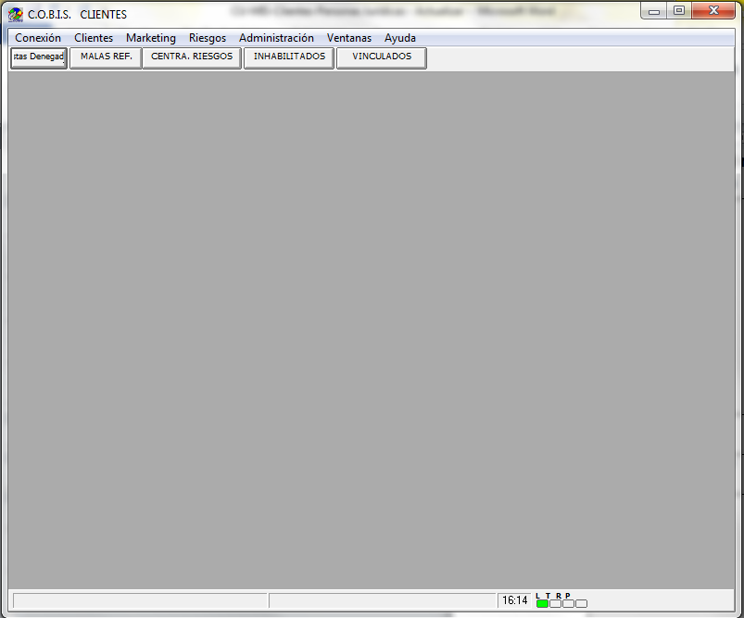 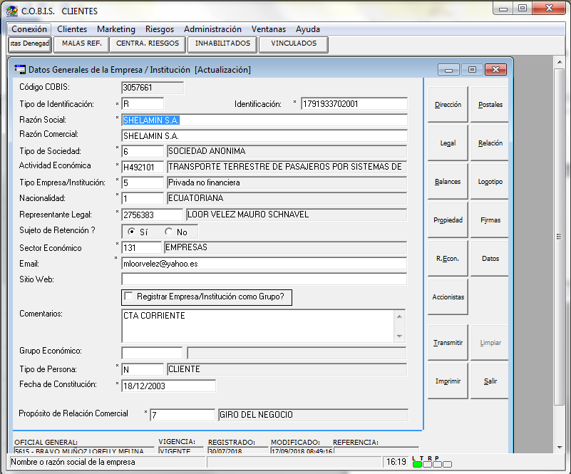

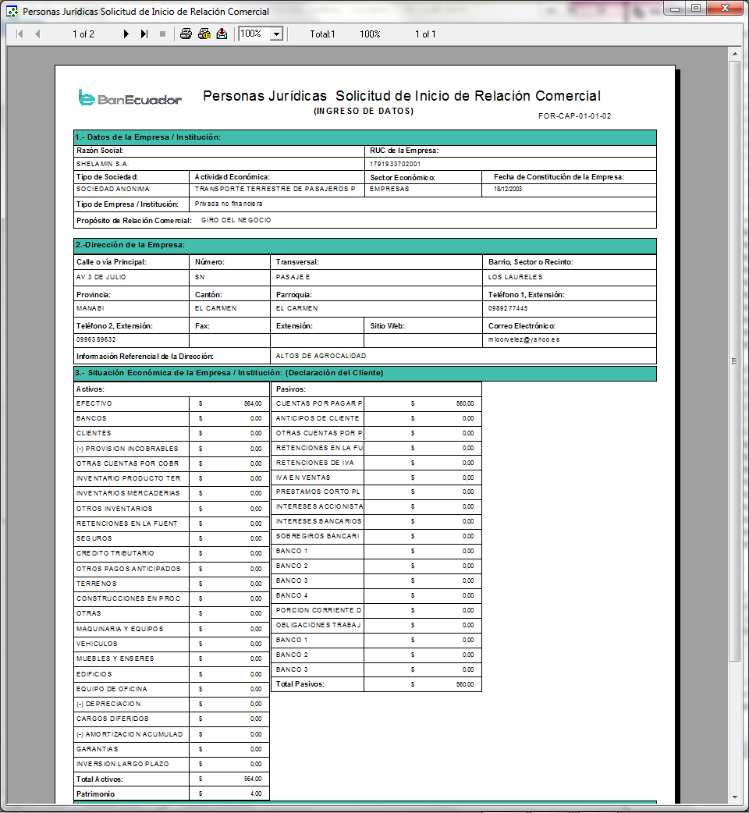

## Información Adicional (opcional)

N/A

# Requerimientos No Funcionales

| **Código de requerimiento No Funcional (RNF)** | **Nombre del Requerimiento No Funcional** |
| --- | --- |
| RNF-001 | Disponibilidad. |
| RNF-002 | Seguridad. |

## RNF001 – Disponibilidad

| **Código de Requerimiento Funcional** | **Descripción del Requerimiento** |
| --- | --- |
| RF0001 | El sistema debe estar disponible 24 x 7. |

## RNF002 –Seguridad.

| **Código de Requerimiento Funcional** | **Descripción del Requerimiento** |
| --- | --- |
| RF0001 | Se cumplirá con las Políticas de Seguridad de la Información definidas para el desarrollo de aplicaciones y de acceso a nivel de operador del sistema. |

# Acrónimos y Abreviaciones

| Acrónimo / Abreviación | Término Expandido |
| --- | --- |
| BEC | BanEcuador B.P. |
| N/A | No Aplica. |

# Anexos